VIVA CRUISES

CRUZEIRO GASTRONÔMICO — A ELEGÂNCIA DA NORMANDIA
Cruzeiro fluvial de 5 dias (4 noites) | VIVA Cruises
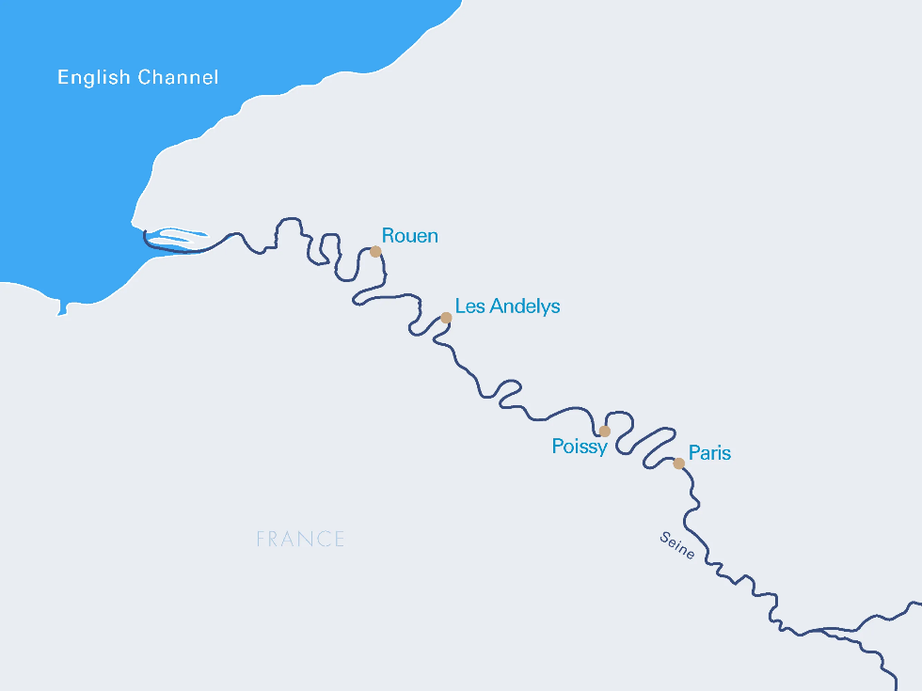

Por quatro noites inesquecíveis, o navio — um boutique hotel flutuante — conduz os hóspedes por uma das regiões mais históricas e pitorescas da França, do vibrante coração de Paris à beleza tranquila da Normandia. O cruzeiro combina a sofisticação da cidade com a serenidade do rio, a grandiosidade arquitetônica com as paisagens naturais e o joie de vivre francês com momentos de reflexão pacífica.
Percurso que começa em Paris e segue pelo Sena até Poissy, onde o patrimônio real encontra o design moderno na Villa Savoye de Le Corbusier; Rouen, a cidade medieval das cem torres; e Les Andelys, com o majestoso Château Gaillard de Ricardo Coração de Leão. Formato all-inclusive, ideal para casais e viajantes 50+ que buscam história, elegância e gastronomia ao longo do rio.

VIVA BEYOND

Itinerário do Cruzeiro
Dia | Porto | Chegada | Partida
Dia 1 | Paris | — | 19:00
Dia 2 | Les Andelys | 09:30 | 15:30
Dia 2 | Rouen | 20:30 | —
Dia 3 | Rouen | — | 18:00
Dia 4 | Poissy | 05:30 | 13:30
Dia 4 | Paris | 21:30 | —
Dia 5 | Paris | — | —
Nota: Desembarque após o café da manhã, no último dia. 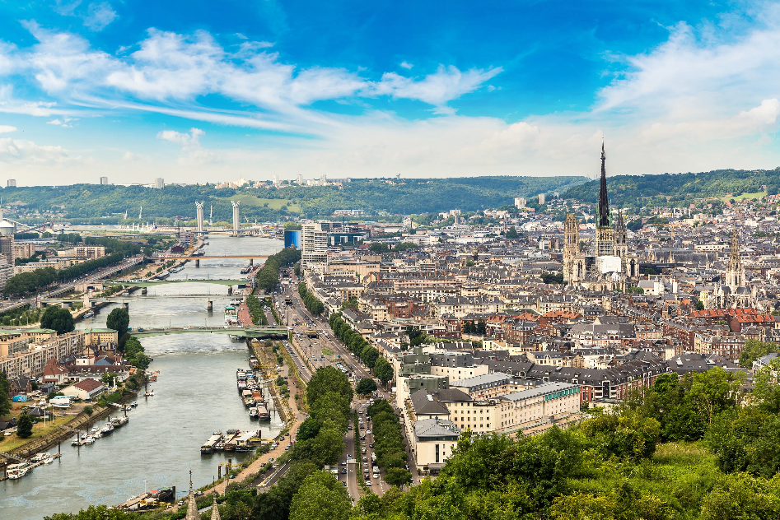

Destaques do Roteiro
Paris — Radiante, cultural e cheia de vida, Paris abre e encerra o roteiro: a Torre Eiffel e as vistas de Montmartre, o Louvre, a Catedral de Notre-Dame, o Arco do Triunfo e as margens do Sena. Entre museus e monumentos, a capital mundial da gastronomia oferece bistrôs, pâtisseries e mercados que transformam cada refeição em programa.
Poissy — Onde o patrimônio real encontra o design moderno, Poissy abriga a icônica Villa Savoye, obra-prima de Le Corbusier que se ergue silenciosamente entre a vegetação — uma combinação única de história e inovação.
Rouen — A cidade medieval das cem torres: casas de enxaimel, ruas de paralelepípedos e a catedral imortalizada por Monet. Rouen respira história, de Joana d'Arc aos duques normandos, e na mesa brilham o pato à moda de Rouen, o camembert e o calvados.
Les Andelys — No ponto em que o rio faz uma curva, revela-se um dos cenários mais deslumbrantes do Sena: sobre a cidade, eleva-se o majestoso Château Gaillard, erguido por Ricardo Coração de Leão. A vista do alto é espetacular — onde natureza, lenda e beleza se entrelaçam.

Excursão VIVA Signature Incluída
O cruzeiro inclui uma excursão exclusiva VIVA Signature:
- Poissy — Château Chantilly Charm: passeio ao charme do Château de Chantilly, um dos mais belos castelos da França, cercado por jardins e coleções de arte de renome mundial.

Principais Serviços a Bordo — VIVA All-Inclusive
- Pensão completa: café da manhã em buffet, almoço, jantar (menus gourmet servidos à mesa) e lanches, com mesa livre e horários flexíveis.
- Bebidas não alcoólicas quentes e frias de alta qualidade o dia todo, além de uma seleção de bebidas alcoólicas.
- High Tea: uma vez por viagem, seleção de scones, sanduíches, cupcakes, chocolates e macarons, harmonizados com variedade de chás.
- Frigobar reabastecido diariamente e garrafa de água reutilizável na cabine.
- Boas-vindas com champanhe a bordo.
- Produtos de beleza selecionados da RITUALS.
- Wi-Fi gratuito a bordo.
- Gorjetas para toda a tripulação incluídas. 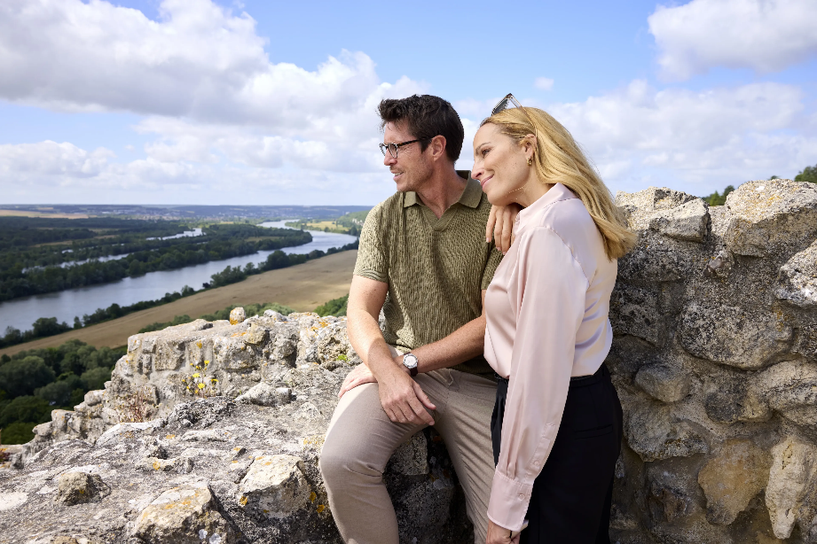

O Navio — VIVA BEYOND
Lançado em 2026, o VIVA BEYOND navega pelas águas do Sena combinando uma atmosfera requintada e relaxante ao charme do estilo de vida francês. Com 110 metros de comprimento, recebe 112 hóspedes em 56 cabines, metade delas suítes de até 30 m². A bordo destacam-se três restaurantes de primeira linha — incluindo o MOMENTS —, o elegante bar do Panorama Lounge, uma ampla área de bem-estar e fitness com massagens, e um solário com piscina e vista para as paisagens do rio.

Datas de Partida
O cruzeiro opera em partidas selecionadas ao longo da temporada de navegação. Consulte a VIVA Cruises ou seu agente de viagens para conhecer as datas e tarifas vigentes para esta rota.

Documento elaborado em 14 de setembro de 2026. As informações contidas são de responsabilidade do solicitante.

